墨是中国古代书写和绘画用到的墨锭。墨的主要原料是炭黑、松烟、胶等，是碳元素以非晶质型态的存在。通过砚用水研磨可以产生用于毛笔书写的墨汁，在水中以胶体的溶液存在。

墨的历史
在人工制墨发明之前，一般利用天然墨或半天然墨来做为书写材料。墨的发明大约要晚于笔。史前的彩陶纹饰、商周的甲骨文、竹木简牍、缣帛书画等到处留下了原始用墨的遗痕。文献记载，古代的墨刑（黥面）、墨绳（木工所用）、墨龟（占卜）也均曾用墨。经过这段漫长的历程，至汉代，终于开始出现了人工墨品。这种墨原料取自松烟，最初是用手捏合而成，后来用模制，墨质坚实。

墨的种类
墨色浓淡之变化，可表现书法之韵味。墨有石墨与松烟墨之分。
石墨乃自然之物，是一种山石。上古无松烟墨，要写书法唯有使用石墨，以石墨做书之证亦有不少。但石墨做书自魏晋以后无闻，石墨之用于做书，乃在魏晋之前，后则为松烟所取代。
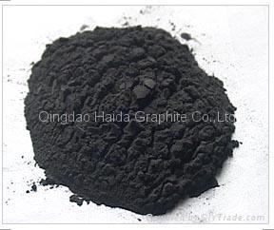
天然石墨

松烟墨至魏晋之后取代石墨之地位。松烟起源甚早，至汉代已有名贵松烟。历代制墨名家中，享名最盛者为南唐李廷珪，相传其质地之坚硬，不亚于石墨，且「其墨能削木，误坠沟中，数月不坏」。后世之制墨名家尚有北宋潘谷、元吴国良、明程君房、方于鲁，及清以来曹素功、胡开文等，皆堪称巨擘。
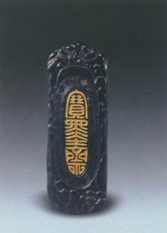
浸水不易化李延珪墨

中国名墨，附文字说明：
一池春绿墨：直径8.0cm,厚1.3cm。墨圆式，两边凸边，通体涂金。图文设计颇具匠心，形制精美。字体流畅，挥洒自如。
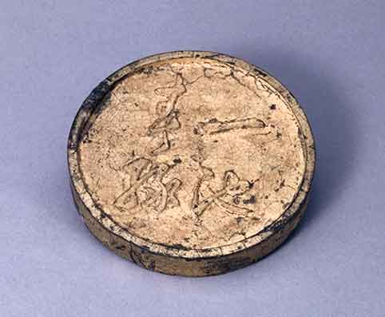
一池春绿墨

玄玉墨：直径8.1cm,厚0.9cm。墨圆形，墨饼两面均凸起边框，墨面雕刻螭龙，墨背篆书“玄玉”，为明墨精品。
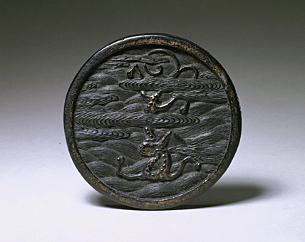
玄玉墨

文彩双鸳鸯墨：直径9.6cm,厚1.6cm。墨圆形，周边凸起边棱，涂金。一面中央凸起长方形栏，栏内行书“文彩双鸳鸯”。此墨为方于鲁传世彩墨。
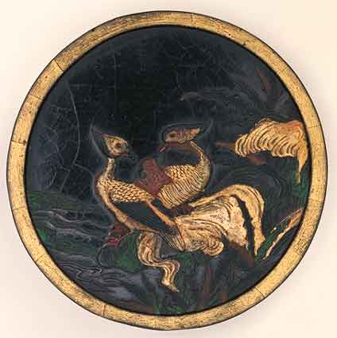
文彩双鸳鸯墨

文犀照水墨：直径12.7cm,厚1.6cm。墨圆形，两边均凸起边棱，髤紫漆边，其墨模浑朴，墨质坚黑，为明代名墨。
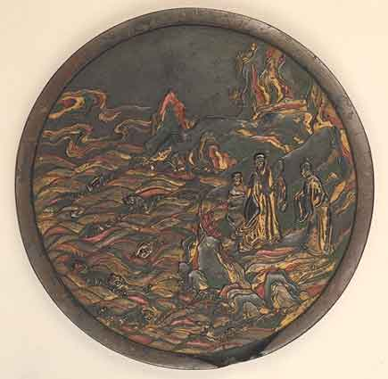
文犀照水墨

乐女墨：高12.7cm,宽2.2cm,厚1.3cm。墨作美人形，背倚太湖石，抱作弹拨状，通体作漆衣。此墨造型古雅浑朴，乃明末精品。
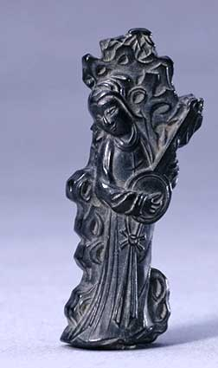
乐女墨

紫玉光墨：长8.7cm,宽2.2cm,厚0.9cm。墨两笏一式，均作长方形，一笏一面线刻填金“五月真形图”，另笏一面阴文填金行书“”紫玉光。此墨墨质青黑、莹润，制作精细，是曹素功墨品中的第一墨。
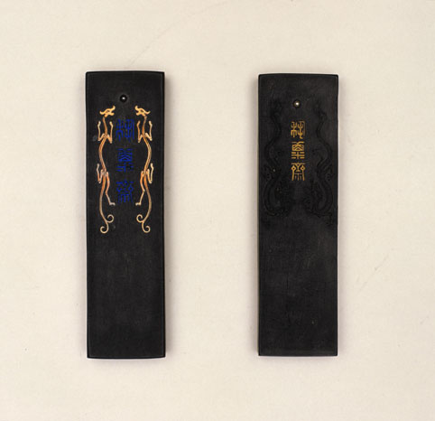
紫玉光墨

